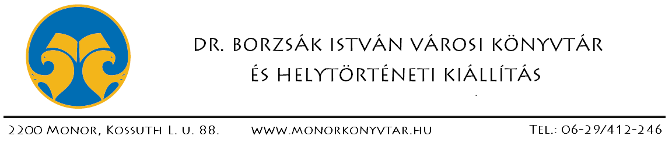
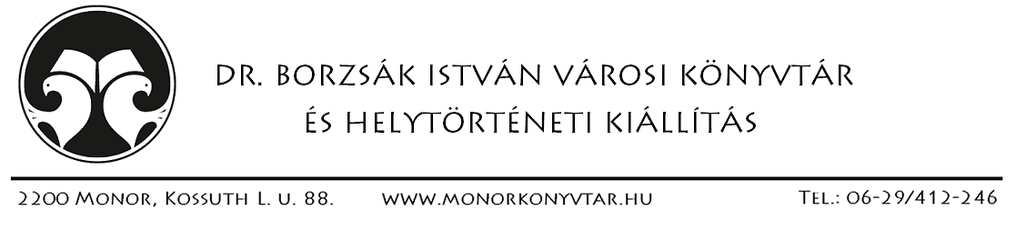

„Utcák, szobrok, épületek Monoron”

FELHÍVÁS
HELYTÖRTÉNETI ÉS HELYISMERETI
VETÉLKEDŐRE
2022

A Dr. Borzsák István Városi Könyvtár és Helytörténeti Kiállítás a korábbi évek hagyományának folytatásaként 2022-ben is helytörténeti és helyismereti vetélkedőt hirdet

UTCÁK, SZOBROK, ÉPÜLETEK MONORON
címmel.

A fő téma ezúttal épített környezetünk: utcáink, tereink, városrészeink, nyilvános szobraink, emlékműveink, épületeink története és jelenlegi helye, neve, szerepe.

A kétfordulós vetélkedőre Monor iskoláiból a 7‒10. évfolyamok tanulóit várjuk, iskolánként legfeljebb két 4 fős csapattal.

A versenyre jelentkezni az első fordulóban teljesített feladat és a mellékelt jelentkezési lap beadásával lehet, melynek határideje 2022. november 10.

1. FORDULÓ

Esszéírás

Az induló csapatoknak írásbeli dolgozatot, esszét kell készíteniük Monor egy jelentősnek ítélt helyszínéről (utcájáról, teréről, városrészéről), megemlítve a kapcsolódó emlékeket, építészeti, művészeti alkotásokat. A pályamű része kell hogy legyen egy interjú valamely „tősgyökeres” idősebb monori lakossal, akár nagyszülővel, dédszülővel, aki emlékeit fel tudja eleveníteni az adott helyszínnel kapcsolatban. A szöveg kiegészíthető saját készítésű fényképekkel (beillesztve vagy a végén mellékelve), amiért plusz pontok járnak. Ajánlott terjedelem: legfeljebb 4-5 oldal szöveg, legfeljebb 1-2 oldal kép.

2. FORDULÓ

Vetélkedő a könyvtárban

Az első fordulóban résztvevő csapatok írásbeli-szóbeli vetélkedőn vesznek részt, amelyre előreláthatóan 2022. november 23-án kerül sor a városi könyvtárban. Itt a versenyzők tanúbizonyságot tesznek felkészültségükről. Az erőpróbán várható többek közt: keresztrejtvény, vaktérkép, képfelismerés, teszt jellegű feladatsor.
További információ Vérné Hegedűs Zsuzsanna könyvtáros e-mail címén (verne.zsuzsanna@monorkonyvtar.hu), illetve a (29) 412-246 és a (20) 281-1445-ös telefonszámon kérhető.

A felkészüléshez ajánljuk a következő forrásanyagok tanulmányozását:

Dobos György: A monoriak viselt dolgai. Monor : Monor Helytörténeti Kör, 2019
[A könyvtárban megtekinthető.]

Galambosné Lovass Annamária: Monor művelődéstörténete a kezdetektől 2007-ig. Budapest. 2007 [A könyvtárban megtekinthető.]

Kiss Attila (összeáll.) : Útvonal leírás és látnivalók a monori vasútállomástól Tetepusztáig https://strazsaborrend.hu/dynamic/turistaut_liarasa.pdf

Látnivalók Monoron. https://monor.hu/latnivalok

http://monoldal.blogspot.com/

Monor ‒ a 30 éves város. Monor: Monor Város Önkormányzata, 2019
https://monor.hu/kiadvany/30ev/

Monor : látnivalók (Tájak, korok, múzeumok kiskönyvtára, 725.) Szerk. Kiss Attila, Marunák Ferenc. Budapest : TKM, 2005 [A könyvtárban megtekinthető.]

Monor alkotásai. https://www.kozterkep.hu/helyek/megtekintes/1071/monor

Monor és a monori pincefalu. https://monoripincefalu.eu/monor-01

Monor története. https://monor.hu/monor-tortene

A monori kistérség (Magyarország régiói, 13/2. Pest megye) Hatvan : CEBA, 2000
54‒78. o. [A könyvtárban megtekinthető.]

Monori krónika, 1398‒1998. Szerk. Vitálisné Zilahy Lídia, Dobos György. Monor : Kalangya Kkt., Monor Helytörténeti Kör, 1998. [A könyvtárban megtekinthető.]

Monori pincefalu. https://monoripincefalu.eu/monori-pincefalu/monori_pincefalu

JELENTKEZÉSI LAP

UTCÁK, SZOBROK, ÉPÜLETEK MONORON
Helytörténeti és helyismereti vetélkedő

Iskolánk az alábbi csapatokkal és tanulókkal jelentkezik a 2022. évi helytörténeti vetélkedőre:

ISKOLA:
1. CSAPAT  [Neve: ….………………………] | Tanulók:
 | 1.
 | 2.
 | 3.
 | 4.
 | Felkészítő tanár:
2. CSAPAT  [Neve: ….………………………] | Tanulók:
 | 1.
 | 2.
 | 4.
 | 4.
 | Felkészítő tanár

Kelt: Monor, 2022. ……………
PH

……………………………
igazgató

